Consejo Superior de la Judicatura Unidad de Desarrollo y Análisis Estadístico

SIGCMA

Coordinación Nacional

CONSEJO SUPERIOR DE LA JUDICATURA COORDINACIÓN NACIONAL DEL SIGCMA
Informe de revisión por la dirección vigencia 2021

DEPENDENCIA: |  | Oficina y Juzgados de Ejecución Civil Municipal de Manizales | LIDER DEL SIGCMA |  |  | Natalia Andrea Arbelaez Mendoza – Líder SIGMA Oficina y Juzgados de  Ejecución
FECHA DE REALIZACIÓN: |  | Julio de 2021 | FECHA DE REMISIÓN A LA COORDINACIÓN NACIONAL DEL SIGCMA |  |  | 07/07/2021
PILARES ESTRATÉGICOS |  | MACRO - PROCESOS | PROCESOS |  |  | Señale con una equis (X) los procesos que cubre el presente Informe de Revisión por  la Dirección
 |  | ESTRATEGICOS | Dirección Estratégica |  |  | X
*JUSTICIA CERCANA AL
CIUDADANO Y DE COMUNICACIÓN.
 |  |  | Gestión de Recepción y Reparto de Procesos |  |  | X
 |  | MISIONALES | Gestión Judicial |  |  | X
 |  |  | Gestión Contable |  |  | X
*CALIDAD DE JUSTICIA | LA |  | Gestión documental |  |  | X
 |  |  | Gestión de Insumos e Inventarios |  |  | X
*ANTICORRUPCIÓN TRANSPARENCIA | Y | APOYO | Gestión de Tecnología, Innovación y Soporte |  |  | X
 |  |  | Gestión Humano | del | Talento | X
 |  | DE EVALUACION Y MEJORA | Seguimiento, Control y Mejora a la gestión |  |  | X

ESTADO DE LAS ACCIONES DE LA REVISIÓN POR LA DIRECCIÓN PREVIAS

COMPROMISOS REVISION POR LA ALTA DIRECCIÓN VIGENCIA ANTERIOR (2020)  (Copiar de compromisos de la reunión anterior) | ESTADO  (Consignar si está concluido,  pendiente o en ejecución, explicar y relacionar la evidencia)
Revisar la tendencia de los indicadores en los procesos para tener mayor objetividad en su medida y poder evaluar las metas propuestas y valorar su evolución. | Se implemento la Acción Mejora No 15- en la cual se incluyó dentro de la matriz de indicadores, un análisis de tendencia que permitió identificar la evolución en los indicadores de los procesos.

- CAMBIOS EN EL CONTEXTO INTERNO Y EXTERNO:

Se hace la revisión del Contexto vigencia 2021. La revisión puede implicar cambios en el mismo de tal forma que nos condujo a tomar acciones que modificaron el contexto de la vigencia 2021.

PROCESO | CAMBIOS IDENTIFICADOS | FACTORES DE CAMBIO  (Con base en el análisis de contexto inicial enumerar los cambios que se identifican, que ocurrieron o que pueden ocurrir) | ACCION A TOMAR  (Describir las acciones que se ejecutaron o se están ejecutando para gestionar el cambio)
Transversal a todos los procesos |  | Contingencia provocada por la Declaratoria de estado de emergencia a causa del Covid-19  Normativa expedida por entidades del gobierno que paralice la funciones de la Rama Judicial por motivo de emergencias sanitarias de orden nacional | - Adoptar e implementar los de protocolos de bioseguridad.  - Implementación de protocolo de trabajo virtual.  - Implementación de protocolo para la realización de Diligencias de Remate virtual.
 | Cuestiones internas y externas
 |  |  | - Digitalización de procesos, mediante la utilización de herramientas de Microsoft.
 |  |  | - Ajuste de procedimientos.
 |  | Cambios tecnológicos | - Implementación de la Plataforma Digital para el trámite de los expedientes digitales tanto para los usuarios internos como externos.  - Utilización del correo electrónico para las comunicaciones con el usuario.
 |  |  | - Divulgación de información a través de la página web de la Rama judicial.
 |  |  | - Creación de micrositios para cada dependencia judicial.

Transversal a todos los procesos | Requisitos legales | Nueva normatividad Resolución 2184 de  2019  Artículo 4. Adóptese en el territorio nacional, el código de colores para la separación de residuos sólidos en la fuente, así:  - Color verde para depositar residuos orgánicos aprovechables.  - Color Blanco para depositar los residuos aprovechables como plástico, vidrio, metales, multicapa, papel y cartón.  - Color negro para depositar los residuos no aprovechables. | - De acuerdo con el nuevo código de colores definido por el gobierno nacional se deberá ajustar el Plan de Gestión Integral de Residuos.  - Divulgar y sensibilizar a los servidores judiciales frente al cambio del código de colores y ajustarse a los requisitos normativos.  - Adecuar los puntos ecológicos con los que se cuenta actualmente al nuevo código de colores establecido.
Transversal a todos los procesos | Aspectos ambientales significativos | Disminución en el uso del papel y tóner para impresoras en las dependencias judiciales. | - Digitalización de procesos judiciales.  - Uso de herramientas tecnológicas (Teams, correos electrónicos institucionales, aplicativos propios)
Procesos Estratégicos | Riesgos y oportunidades | Oportunidad: Transformación y modernización judicial en los trámites atendidos por la especialidad Civil Municipal de Ejecución de Manizales | - Establecer Modelo de atención virtual, que permita administrar TODOS los tramites de la Oficina a través de una plataforma.  - Implementación del expediente digital.

GRADO DE SATISFACCIÓN DE LAS PARTES INTERESADAS (RESULTADO DE ENCUESTAS)- (Resultado anual)

PROCESO | TEMA DE LA ENCUESTA | RESULTADO | META | ANÁLISIS
Seguimiento, Control y mejora a la Gestión | Obtener información sobre la percepción que tienen los usuarios en relación con los servicios  prestados por la Oficina de Ejecución Civil | 99.83% | 99.7% | Durante el periodo comprendido entre enero a marzo de 2020, cuando la atención al usuario externo se hacía de manera  presencial, la satisfacción de los usuarios con

 | Municipal de Manizales. |  |  | respecto al servicios recibidos se ubica en excelente con un 99.83%.
 | Obtener información sobre la percepción que tienen los usuarios en relación con la prestación del servicio que ofrece la dependencia judicial en el marco de la pandemia COVID-19. | 83% | 99.7% | La satisfacción de los usuarios con respecto al servicios recibidos se ubica en un 83% a causa de los cambios drásticos presentados por la pandemia lo que llevó a los mismos a hacer uso de herramientas con las cuales no estaban familiarizados, sin embargo, el nivel de satisfacción por los servicios en general  manifiesta conformidad.

  - RETROALIMENTACIÓN DE LAS PARTES INTERESADAS (Feedback- reacción, respuesta u opinión que nos dan las partes interesadas

FUENTE DE LA RETROALIMENTACIÓN(Fiscalía, Defensoría, Ministerio Público, Policía, INPEC entre otros) | COMENTARIOS DE LA RETROALIMENTACIÓN | RESULTADOS
Reuniones Generales con Fiscalía Defensores público o privado Ministerio público entre otros | Debido a la implementación de los modelos operativos de preparación de audiencias y guías de realización de audiencias para reducir el tiempo de las diligencias ha ayudado considerablemente en los tiempos de audiencia y en la realización de procesos en combo que cuentan con las mismas partes interesadas. | El resultado de eficacia y eficiencia en las audiencias ha aumentado significativamente en un 80 % y del cual se han reducidos tiempos en un 40% generando más celeridad en la administración de justicia de los cual las partes interesadas consideran buena la gestión realizada en los despachos judiciales

  - ANALISIS Y ESTADO DE LAS PQRs, (la información aquí dispuesta debe ser suministrada por las Secretarias de Tribunal, Centros de Servicios y Oficinas de Apoyo. Realícese de acuerdo con la realidad de cada contexto)

PROCESO | No. RECIBIDAS | No. CONTESTADAS OPORTUNAMENTE | No. PENDIENTES | ANÁLISIS  (Analizar tendencia período vs. período)
Peticiones
Dirección Estratégica | 217 | 217 | 0 | En la vigencia 2020 se registraron un total de 217 peticiones relacionadas con el estado de los procesos en los Juzgados de Ejecución, relativas a la suspensión temporal de términos, solicitudes de oficios para el levantamiento de medidas, las cuales fueron contestadas de forma oportuna.  Respecto al año anterior se evidencia un aumento anormal, ya que en el año 2019 se recibieron 9, esto se debe a los  traumatismos ocasionados por la pandemia.
Gestión Contable | 142 | 142 | 0 | En la vigencia 2020 se registraron un total de 142 peticiones relacionadas con el trámite de depósitos judiciales, las cuales fueron contestadas de forma oportuna.
Gestión Documental | 25 | 25 | 0 | En la vigencia 2020 se registraron un total de 25 peticiones  de piezas procesales, las cuales fueron contestadas de forma oportuna.
Gestión Contable | 10 | 10 | 0 | En la vigencia 2020 se registraron un total de 10 peticiones relacionadas al trámite de las diligencias de remate, las cuales fueron contestadas de forma oportuna.
Gestión de Recepción y  Reparto de Procesos | 19 | 19 | 0 | En la vigencia 2020 se registraron un total de 19 peticiones relacionadas a la creación de procesos en el Portal de Banco  Agrario, para la consignación de los embargos judiciales, las mismas fueron contestadas de forma oportuna.
Quejas
Gestión Contable | 1 | 1 | 0 | En la vigencia 2020 se recibieron 1 queja de un usuario usuario externo relacionada a títulos judiciales, la cual se gestionó de manera oportuna. En el año 2019 no se  presentaron quejas en este proceso.
Gestión Judicial | 7 | 7 | 0 | En la vigencia 2020 se recibieron 7 quejas de los usuarios externos por:  Trámite de procesos en el periodo de suspensión de términos y por omisión de trámites secretariales.  Las quejas fueron gestionadas y solucionadas de manera inmediata.
Reclamos
Sugerencias y/o Felicitaciones
Todos los procesos | 15 | 15 |  | En reunión realizada el 2 de diciembre de 2020se recibieron apreciaciones positivas y felicitaciones por los abogados por la implementación de herramientas de trabajo que apoyan no  solo la gestión de la oficina, sino también la administración d ellos procesos por parte de los usuarios externos.
TOTAL | 436 | 436 | 0

GRADO DE CUMPLIMIENTO DE LOS OBJETIVOS DEL SIGCMA (Fundamentado en el Plan de Acción) (INCLUYE AMBIENTAL - SI APLICA)
Nota: el grado de cumplimiento de los objetivos del SIGCMA deben estar alineados con el plan Acción)

NO. | PILARES ESTRATÉGICOS | OBJETIVO | RESULTADOS ANUALES | ANÁLISIS
 |  |  |  | En el año 2020 se
 |  |  |  | recibieron 1361
 |  |  |  | procesos y se
 |  |  |  | evacuaron 835,
 |  |  | Índice de terminación de la Ejecución de la | obteniendo un indicador del 61%.
 |  |  | sentencia  61%  (Número de expedientes terminados en periodo/ Total de expedientes recibidos en el periodo) | Con este resultado se garantizó el acceso a la administración de justicia a través de nuevos canales de comunicación y transformando la  manera de atender a
1 |  |  |  | los usuarios de
 |  |  |  | presencial a virtual,
 |  |  |  | superando los retos
 |  |  |  | impuestos por la
 | JUSTICIA |  |  | pandemia.
En el año 2020 se recibieron 8125
solicitudes y se
evacuaron 7631,
obteniendo un indicador del 93.92%.

Garantizando el acceso a la justicia.
 | CERCANA AL |  | Prontitud en la
 | CIUDADANO Y DE COMUNICACIÓN | Garantizar el acceso a la | respuesta de  solicitudes  93.92%
 |  | Justicia, reconociendo al | (Número de
 |  | usuario como razón de ser | solicitudes atendidas
 |  | de esta. | en el periodo/ Total  de solicitudes
 |  |  | recibidas en el
 |  |  | periodo)
 |  |  |  | El indicador de este
 |  |  |  | proceso nos muestra
 |  |  |  | que del total de dinero
 |  |  |  | constituido en la
 |  |  |  | cuenta se pagó
 |  |  | Índice Inventario de depósitos judiciales 23.1%  ((Saldo Inicial + Ingresos de depósitos)-Egresos de depósitos) / (Saldo Inicial +Ingresos de depósitos) | durante el año 2020 el 23.1%, esto se debe a que el Consejo  Superior de la Judicatura mediante Acuerdo PCSJA20- 11517 suspende lo términos procesales en  todo el país a causa del Covid 19, lo que
 |  |  |  | detuvo temporalmente
 |  |  |  | el pago de títulos
 |  |  |  | judiciales,
 |  |  |  | posteriormente, el día
 |  |  |  | 4 de mayo el Consejo

NO. | PILARES ESTRATÉGICOS | OBJETIVO | RESULTADOS ANUALES | ANÁLISIS
Superior expidió Circular PCSJC20-17 en donde se implementan medidas temporales por el COVID 19 para el pago de depósitos judiciales, para lo cual se reanuda el pago de títulos judiciales. En comparación con el
año anterior hubo una disminución del 15%.
 |  |  | Oportunidad en la incorporación de los documentos dirigidos a los Despachos Judiciales  73% | Para el año 2020 se tuvo una oportunidad en la incorporación de memoriales del 73%, priorizando las  solicitudes que requerían tramite del despacho.
 |  | Cumplir los requisitos de las partes interesadas de conformidad con la Constitución y la ley. | Los indicadores anteriores | Tomando como base los indicadores anteriores, se  evidencia el  cumplimiento a la constitución y la ley a través de su debida aplicación para la toma  de decisiones.
 | CALIDAD DE LAJUSTICIA | Fomentar la cultura organizacional de calidad, control y medio ambiente, orientada a la responsabilidad social y ética del servidor judicial. | Índice de cumplimiento del Plan Estratégico  100%  Estrategias Ejecutadas/ Estrategias Programadas | El 100% de las actividades planificadas fueron ejecutadas satisfactoriamente, lo cual se puede evidenciar en el seguimiento al plan estratégico de la dependencia judicial, lo que responde al mejoramiento del SIGCMA.

NO. | PILARES ESTRATÉGICOS | OBJETIVO | RESULTADOS ANUALES | ANÁLISIS
 |  | Mejorar continuamente el Sistema Integrado de Gestión y Control de la Calidad y del Medio Ambiente (SIGCMA). | Índice de cumplimiento del Plan Estratégico 100%  Estrategias Ejecutadas/ Estrategias Programadas  Auditorias: # No  conformidades  Interna: 0  Externa: 0 | El 100% de las actividades planificadas fueron ejecutadas satisfactoriamente, lo cual se puede evidenciar en el seguimiento al plan estratégico de la dependencia judicial, lo que responde al mejoramiento del SIGCMA.  Lo anterior se evidencia mediante los resultados de las auditorias tanto interna  como externa.

5. DESEMPEÑO DE LOS PROCESOS – RESULTADO INDICADORES-

PROCESO | INDICADOR | META | RESULTADO | ANÁLISIS (comparar períodos)
Seguimiento, Control y Mejora a la Gestión | Índice de satisfacción de los usuarios | 100% | 99.8% | Durante el periodo comprendido entre enero a marzo de 2020, cuando la atención al usuario externo se hacía de manera presencial, la satisfacción de los usuarios con respecto al servicios recibidos se ubica en excelente con un 99.8%. con respecto del  periodo anterior se observa un incremento del 0.2%.
Seguimiento, Control y Mejora a la Gestión | Tiempo de espera de atención en la OECM | 3 | 10.1 | El indicador de este proceso nos muestra que para este periodo comprendido entre el 13 de enero al 13 de marzo el promedio del tiempo de espera de los usuarios fue de 10.1 minutos para ser atendidos, esto se debe a que el primer trimestre del año existió una novedad de personal por  causa de licencia de maternidad en personal de atención al público. Para este caso el tiempo de espera en comparación con el año anterior aumento de 5.82 minutos  a 10.1
Gestión Judicial | Índice de terminación de la Ejecución de la sentencia | 80% | 61% | El indicador de este proceso nos mide la proporción de terminación definitiva de los procesos en proporción con los recibidos en el periodo, para lo cual se obtuvo un 61%, evidenciándose un aumento  con el año anterior del 3.4%
Gestión Judicial | Prontitud en la respuesta de solicitudes | 100% | 93.9% | El indicador de este proceso nos muestra el grado de oportunidad en la respuesta de los requerimientos presentados por los usuarios de justicia. Para el año 2020 se obtuvo un 93.9%, hubo un aumento del 0.6% en  comparación con el año 2019.
Gestión del Talento Humano | Índice de Desempeño Laboral | 100 | 92.8% | Para el año 2020 las calificaciones de servicio de los servidores judiciales corresponden al desempeño del año inmediatamente anterior, para lo que en promedio de desempeño laboral de los empleados de la Oficina se encuentra en el rango de excelente con un promedio de 92.8%, se evidencio una  disminución de 1.6% con el año anterior.
Gestión Contable | Índice de pago de depósitos judiciales | 100% | 23.1% | El indicador de este proceso nos muestra que del total de dinero constituido en la cuenta se pagó durante el año 2020 el 23.1%, esto se debe a que el Consejo Superior de la Judicatura mediante Acuerdo PCSJA20-11517 suspende lo términos procesales en todo el país a causa del Covid 19, lo que detuvo temporalmente el pago de títulos judiciales, posteriormente, el día 4 de mayo el Consejo Superior expidió Circular PCSJC20-17 en donde se implementan medidas temporales por el COVID 19 para el pago de  depósitos judiciales, para lo cual se reanuda el pago de títulos judiciales. En comparación con el año anterior hubo una disminución del 15%.
Gestión Contable | Eficiencia en la realización de liquidaciones de crédito | 100% | 99.2% | El indicador de este proceso nos refleja la eficacia en las liquidaciones de crédito realizadas en el año 2020, la cual de 99.2%. En comparación con el año  anterior hubo un aumento del 0.14%.
Gestión Documental | Oportunidad en la incorporación de los documentos dirigidos a los Despachos Judiciales | 100% | 73% | Con ocasión a la declaratoria de emergencia partir de 12 de Marzo y prorrogada hasta 31 de agosto de 2020, el Consejo Superior emitió diferentes acuerdos, entre los cuales restringía el aforo de ingreso a las sedes judiciales, para el mes de mayo solo podía ingresar una persona, a partir del 1 de julio de 2020 se permitió un aforo máximo del 20% del personal, posteriormente con Acuerdo 11614 de 2020 y  prorrogado con 11622 del 21 de agosto de 2020 se restringió el acceso a sedes judiciales del país, del 10 al 31 de agosto de 2020, es decir que ningún servidor judicial ni usuario del servicio público de administración de justicia podía ingresar a las instalaciones judiciales, salvo que fuera absolutamente indispensable, para ello, esta dependencia tenía la autorización del ingreso de una sola persona durante una hora al día, a partir del 1 de septiembre se autorizó el ingreso del 20% del personal y el 11 de septiembre por acuerdo 11629 aumentaron la capacidad al 30%. Por lo anterior para para el año 2020 se tuvo una oportunidad en la incorporación de memoriales del 73%, priorizando las solicitudes que requerían tramite del despacho. En comparación con el año anterior  hubo una disminución del 23.37%.

PROCESO | INDICADOR | META | RESULTADO | ANÁLISIS (comparar períodos)
Gestión Documental | Oportunidad en la realización del archivo de procesos judiciales | 100% | 30.7% | Con ocasión a la declaratoria de emergencia partir de 12 de Marzo y prorrogada hasta 31 de agosto de 2020, el Consejo Superior emitió diferentes acuerdos, entre los cuales restringía el aforo de ingreso a las sedes judiciales, para el mes de mayo solo podía ingresar una persona, a partir del 1 de julio de 2020 se permitió un aforo máximo del 20% del personal, posteriormente con Acuerdo 11614 de 2020 y  prorrogado con 11622 del 21 de agosto de 2020 se restringió el acceso a sedes judiciales del país, del 10 al 31 de agosto de 2020, es decir que ningún servidor judicial ni usuario del servicio público de administración de justicia podía ingresar a las instalaciones judiciales, salvo que fuera absolutamente indispensable, para ello, esta dependencia tenía la autorización del ingreso de una sola persona durante una hora al día, a partir del 1 de septiembre se autorizó el ingreso del 20% del personal y el 11 de septiembre por acuerdo 11629 aumentaron la capacidad al 30%. Por lo anterior para para el año 2020 se tuvo una oportunidad en la realización del archivo de procesos judiciales del 30.7%, priorizando las solicitudes que requerían tramite del despacho. En comparación con el año anterior hubo una disminución del 43%. Debe tenerse en cuenta que se le dio prioridad al trámite  de actividades que afectaran directamente a los usuarios.
Dirección Estratégica | Índice de cumplimiento del Plan Estratégico | 100%  Anual, 50%  semestral | 100.0% | Para el año 2020 se ejecutaron todas las actividades planteadas en el Plan Estratégico, en  comparación con el año anterior hubo un aumento del 12%
Gestión de | Eficacia soporte | 100% | 100.0% | Para el año 2020 se obtuvo un 100% en eficacia en el soporte

PROCESO | INDICADOR | META | RESULTADO | ANÁLISIS (comparar períodos)
Tecnología,  Innovación y Soporte |  |  |  | tecnológico, se mantiene la tendencia de este indicador en comparación con años anteriores.
Gestión de Recepción y Reparto de Procesos Judiciales | Eficacia en el reparto de procesos | 100% | 99.4% | Para el año 2020 se obtuvo un  99.4 % en eficacia en el reparto de procesos, en comparación con el año anterior hubo un aumento del 0.38%, esto se debe a que se recibieron menos proceso, hubo  menos reparto y por ende menos errores.
Seguimiento, Control y Mejora a la Gestión | Índice de satisfacción de los usuarios | 100% | 99.8% | Durante el periodo comprendido entre enero a marzo de 2020, cuando la atención al usuario externo se hacía de manera presencial, la satisfacción de los usuarios con respecto al servicios recibidos se ubica en excelente con un 99.8%. con respecto del  periodo anterior se observa un incremento del 0.2%.

- SALIDAS NO CONFORMES Y ACCIONES CORRECTIVAS: Nota: Una salida No Conforme se entiende como el incumplimiento de: 1. Requisitos Legales relacionados con el servicio público de Administrar Justicia 2. La No realización de las actividades planeadas para la atención a las partes interesadas. Debe tenerse en cuenta el contexto específico. La salida no conforme se tipifica a partir del incumplimiento del 15% de las actividades planificadas.

NUMERO DE SALIDAS NO CONFORMES REGISTRADAS EN EL FORMATO IDENTIFICACIÓN DE SALIDAD NO CONFORME
Proceso | Número de la Salidas No  Conformes | Análisis | Corrección | Acción Correctiva
Gestión de Recepción y Reparto de los Procesos | 5 | Se evidencian 5 SNC, por errores involuntarios cometidos en el reparto:  - Asignación de Grupo equivocado  - Doble reparto  - Reparto de proceso que incumplen los requisitos del acuerdo y deben ser devueltos a los Juzgados Civiles Municipales.  Se realizaron las respectivas correcciones. | x
Gestión Judicial | J1: 28 | Providencia Judicial con información errada o incompleta. | x
 | J2: 67

 |  | Se realizaron las respectivas correcciones.
Gestión Contable | 20 | En el trámite de las liquidaciones de crédito se cometió el error en 19 procesos. Se realizaron las respectivas correcciones. | x
 | 1 | En un proceso se entrego dinero a una demandada, cuando los títulos debían convertirse para otro expediente por embargo d remanentes. |  | x
Gestión Documental | 5
Gestión de Recepción y Reparto de los  Procesos | 30 | Extravío de memoriales en el correo electrónico que no llegaban a la bandeja de entrada y se direccionaban a carpetas de archivo. |  | x

RESULTADO DE SEGUIMIENTO Y MEDICIÓN (Especifique los resultados por cada proceso por procesos, con barras, estadísticas, diagramas, gráficos):

Direccionamiento Estrátegica: Gestión de Recepción y Reparto de los Procesos:

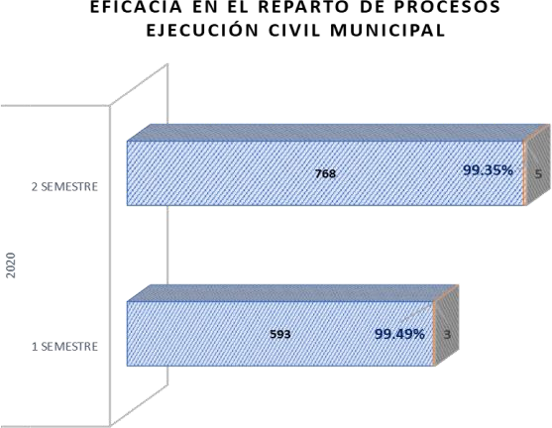

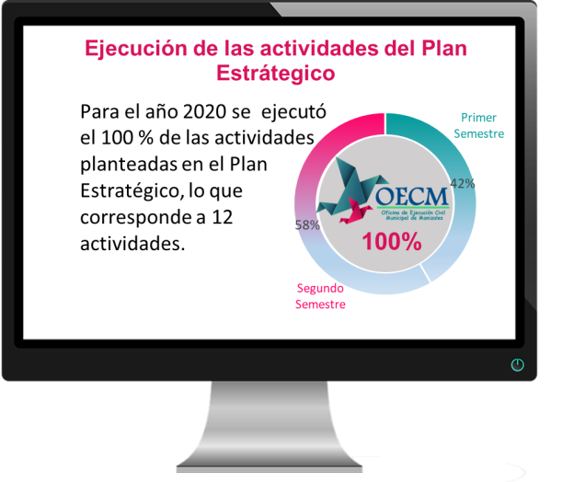
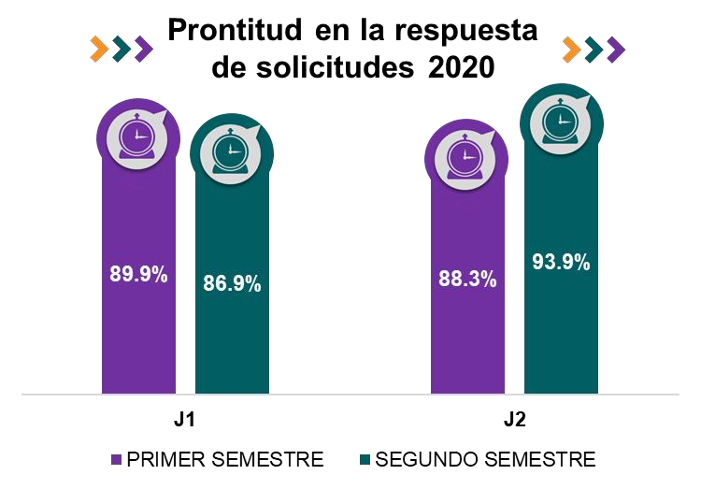
Judicial:
Gestión
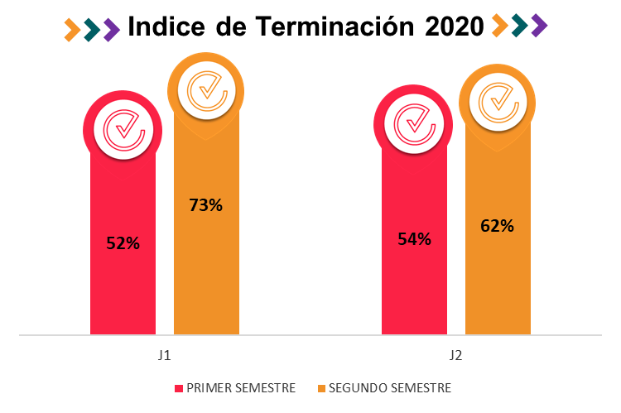
Código: F-ECI-08
Versión: 02
Pág. 15 de 27

Gestión Contable:

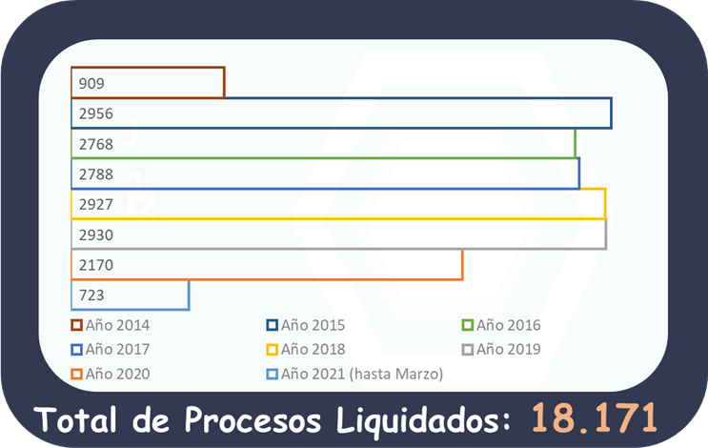
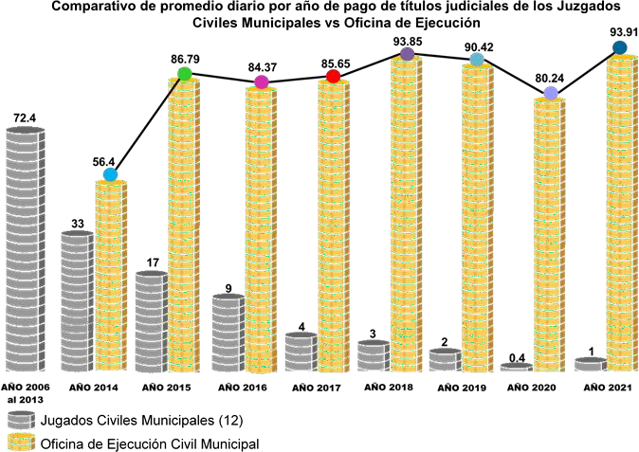
Eficacia en las Liquidaciones de Crédito Índice de pago de depósitos judiciales
Gestión documental:
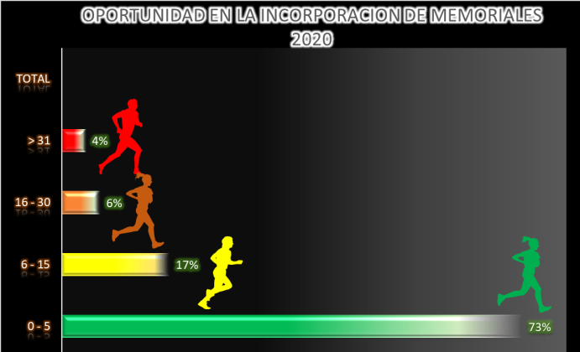

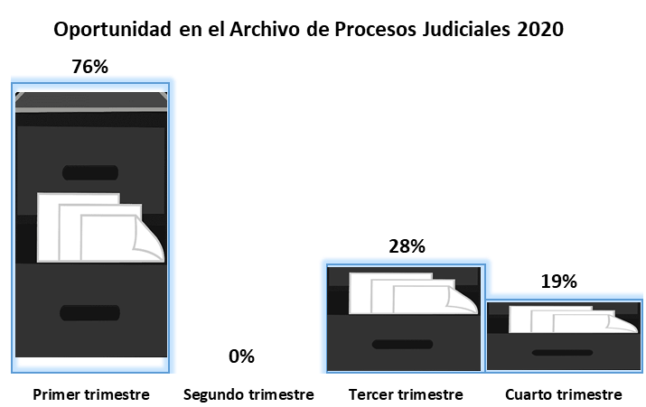
Gestión de Tecnología, Innovación y Soporte: Gestión del Talento Humano:
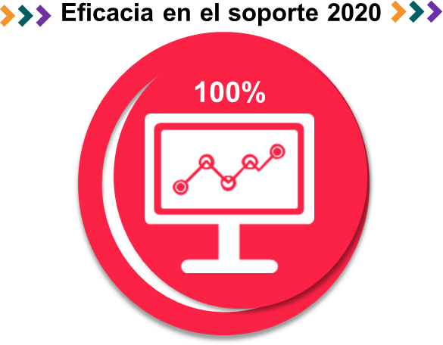
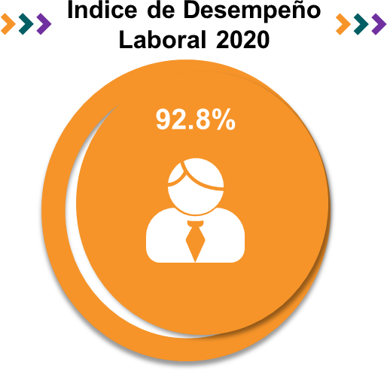

Seguimiento, Control y Mejora a la Gestión: Índice de satisfacción del usuario 2020:
8
0.166%
4806
99.77%
3
0.06%

RESULTADOS DE AUDITORIA: INTERNA/ EXTERNA

PROCESO | AUDITORIA REALIZADA POR | FECHA  D/M/A | NUMERO DE NO CONFORMIDADES | ANÁLISIS
Todos los procesos | Auditoria interna SIGCMA | 15/08/2020 | 0 NC  Se presentaron cuatro observaciones | - El análisis del contexto fue construido a través de la herramienta DOFA-PESTAL. Cada uno de los criterios fue evaluado numéricamente y ponderado para obtener estrategias DO, FO, DA y FA. La herramienta utilizada permite ampliar el espectro de análisis de contexto.  - Se evidenció el análisis de comprensión de partes interesadas, donde se evalúan las necesidades y expectativas, se califican las mismas de acuerdo a su influencia e impacto sobre el sistema y se identifican riesgos y oportunidades. Además, la herramienta cuenta con un gráfico que permite detectar fácilmente las estrategias que se deben implementar con cada  una de las partes interesadas.
- La plataforma estratégica se encuentra analizada desde una matriz de articulación que permite alinear la política, los objetivos, la misión, la visión y los procesos.
- Se identificaron riesgos y oportunidades, controles existentes, valoración de los riesgos teniendo en cuenta la probabilidad y el impacto. Se recomiendan e implementan acciones para abordarlos y las mismas se ejecutan a través de acciones de gestión.
- Se destaca el liderazgo por parte de la alta dirección pues se evidenció en todos los niveles, el conocimiento del Sistema de Gestión de Calidad, lo que contribuye al mejoramiento del mismo.
- Se planean y ejecutan acciones de gestión y se hace seguimiento para evaluar su efectividad. Además, las mismas se documentan y analizan a través de una herramienta denominada “SGC (SISTEMA DE GESTIÓN DE CALIDAD)” en
la cual se puede verificar el porcentaje de ejecución y las actividades asignadas a cada servidor judicial.
- Se evidencia un análisis detallado de indicadores que permite la toma de decisiones y el mejoramiento continuo del sistema, además los mismos se encuentran graficados, lo que permite hacer un análisis ágil.
- Se han implementado herramientas de atención virtual a usuarios (internos y externos) que permite garantizar la prestación de los servicios en tiempos de la emergencia sanitaria nacional. Se destaca la digitalización de expedientes y la plataforma diseñada para su
gestión, denominada

“PLATAFORMA DE EXPEDIENTE DIGITAL”

Observaciones
- Documentar las acciones tomadas durante la emergencia sanitaria COVID-19 con el fin de evidenciar la totalidad de herramientas y métodos de trabajo adoptados y que garantizan la satisfacción de los usuarios.
- Continuar el fortalecimiento de los conocimientos de los servidores judiciales de las dependencias en temas de Sistema de Gestión de la Calidad, aprovechando el talento humano de las mismas, que se encuentra capacitado.
- Teniendo en cuenta que se ha realizado medición de indicadores desde el 2018, se sugiere realizar un análisis de tendencia de los mismos para evaluar su pertinencia dentro del Sistema.
- Verificar la evidencia de la acción de gestión No. 12, en lo referente al formato de gestión del cambio.
Indique Procesos específicos de su mapa de procesos | Auditoría Externa ICONTEC | 14 y 15/09/2020 | 0 NC | El desarrollo prolífico de los aplicativos: SIMECO (sistema de memoriales y correspondencia), SIEPRO (Sistema de estados y ubicación de procesos), Entrada de tutelas, MOLIC (Módulo de liquidaciones de costas), SGC (Sistema de gestión de calidad), Hojas de vida, Tickets y audiencias. Aplicativos que generan trazabilidad de la información, control y seguimiento de cada una de las actuaciones asociadas a los procesos, asignación de tareas y  control de términos de éstas, generación de información estadística para la toma de decisiones, estandarización de documentos para agilizar algunos asuntos a cargo de la  especialidad de Ejecución Civil Municipal.

- DESEMPEÑO DE LOS PROVEEDORES EXTERNOS:( En caso en que aplique)

Dicho ítem no aplica para el Sistema de los Juzgados y la Oficina de Ejecución Civil Municipal, ya que esta actividad se desarrolla por la Dirección Ejecutiva Seccional.

LA ADECUACION DE LOS RECURSOS

Nota: esta información es inmodificable teniendo en cuenta que son los recursos asignados para el funcionamiento del SIGCMA

PILAR ESTRATÉGICO | PROYECTOS DE INVERSIÓN | 2021
CALIDAD DE LA JUSTICIA | Recertificar y mantener el SIGCMA: esta estrategia tiene como objetivo mantener, mejorar y ampliar el Sistema Integrado de Gestión y Control de la Calidad y del Medio Ambiente SIGCMA, a través de la realización de las actividades tendientes a mantener la certificación por parte de un Ente Certificador Externo en las normas:  NTC ISO 9001:2015  NTC ISO 14001:2015.  NTC6256:2018  GTC 286:2018 (verificación de requisitos)  Operaciones Bioseguras: Huella de Confianza: Sellos de Bioseguridad. | $ 730.000.000
 | Implementar la Norma Técnica de Calidad NTC 6256 y Guía Técnica de Calidad GTC 286: esta estrategia tiene como objetivo implementar la Norma Técnica de Calidad NTC 6256 y Guía Técnica de Calidad GTC 286, en el nivel central, en los Consejos Seccionales de la Judicatura y Direcciones Seccionales de Administración Judicial y en los despachos judiciales que voluntariamente adopten la norma, articuladas a las Estructuras de Alto Nivel. El proceso de realizará de forma escalonada, pero con fines de certificación | $ 600.000.000
 | Actualización y formación en Estructuras de Alto Nivel, la Norma y la Guía Técnica de Calidad de la Rama Judicial; el MPIG para los servidores Judiciales: esta estrategia tiene como fin incentivar, fomentar y lograr la interiorización y concientización, así como la apropiación de los Modelos de Gestión, las Estructuras de Alto Nivel: Normas ISO, así como la Norma Técnica de Calidad NTC 6256 y Guía Técnica de Calidad GTC 286 en el nivel central, en los Consejos Seccionales de la Judicatura, las Direcciones Seccionales de Administración Judicial y en los Despachos Judiciales de la Rama Judicial con el fin de contar con servidores judiciales actualizados, formados y debidamente certificados en Estructuras de Alto Nivel, la Norma y la Guía Técnica de Calidad de la Rama Judicial; el MIPG y como consecuencia de ellos contar con equipos de Auditores Certificados Internos a nivel seccional para cubrir el 100% de las necesidades de Auditorías Internas y generar capacidad instalada y cuadros de relevo en la Rama Judicial | $ 700.000.000
 | Diseñar e implementar la plataforma estratégica del Sistema de Gestión Ambiental: la estrategia tiene como fin el diseño de la Plataforma Estratégica del Sistema de Gestión Ambiental en el marco de lo establecido en la Norma NTC ISO 14001:2015, articulada a las normas ISO y por consiguiente a la Norma Técnica de Calidad NTC 6256 y Guía Técnica de Calidad GTC 286 en las sedes donde se haya certificado el Sistema de Gestión Ambiental y generar los procesos de conciencia ambiental en las sedes en las que se vayan creando las condiciones de posible certificación ambiental, dadas las características que exige la norma para procesos de certificación de los sistemas de gestión ambiental. | $ 400.000.000
 | Proceso de Formación SIGCMA: Conversatorio Internacional del SIGCMA. | $ 1.352.000.000
 | TOTAL INVERSIONES 2021 | $ 3.782.000.000
Fuente: Unidad de Desarrollo y Análisis Estadístico

EFICACIA DE LAS ACCIONES PARA GESTIONAR LOS RIESGOS Y ABORDAR OPORTUNIDADES:

PROCESO | RIESGO Y/O OPORTUNIDAD MATERIALIZADOS O GESTIONADO | ACCIONES QUE SE EJECUTARON | SE REQUIERE MODIFICAR EL MAPA DE RIESGOS, PROBABILIDAD O IMPACTO, POR QUÉ | ¿SE HAN IDENTIFICA DO NUEVOS RIESGOS?
Todos los procesos | Interrupción o  demora en el servicio público de administrar justicia  . | Implementación de nuevos métodos de trabajo, que permitan administrar justicia sin poner en riesgo la salud de ninguna de las partes, lo que implico realizar cambios en procedimientos virtuales y  actualización y ajustes en la plataforma de la Oficina y los Juzgados para la prestación del servicio de justicia.  En concordancia con los lineamientos dados por el Consejo  Superior de la judicatura para la Atención al  Ciudadano, en tiempos de pandemia. | Sí.  Porque afecta la Prestación del Servicio de Administración de Justicia. | Sí
Gestión Contable |  | Se identifica la  oportunidad de reactivar el trámite de liquidaciones de  crédito y las  terminaciones de proceso por pago, apoyados en los aplicativos digitales ya existentes en la oficina de ejecución para  garantizar la prestación del servicio durante el estado de emergencia por  Covid19 sin  comprometer la salud de los servidores judiciales y los usuarios. | Sí.  Porque afecta la Prestación del Servicio de Administración de Justicia. | No
Gestión Judicial | Suspensión prolongada de las diligencias de remate pendientes en los expedientes judiciales a causa de la pandemia. Se atrasan los trámites y los usuarios se ven afectados por la imposibilidad de ejecutar estas diligencias. | Se detecta la oportunidad de hacer las diligencias de remates de manera virtual durante el estado de emergencia por Covid19. | Sí.  Porque afecta la Prestación del Servicio de Administración de Justicia. | Sí
Todos los procesos | Con ocasión a la pandemia y con la limitación de la revisión de los expedientes físicos, se identificó la oportunidad de  construir un  aplicativo para  administrar y  gestionar los expedientes digitales. | Se implementó la Plataforma Digital de los Juzgados y la Oficina de Ejecución Civil Municipal de Manizales, por medio de la cual se da trámite de los expedientes digitales a cargo de los Juzgados de Ejecución, y se realizan las siguientes consultas:  Programación de los Remates  Fijaciones en lista Notificación de estados judiciales Expediente digital: Consulta del Proceso Radicación de memoriales Descarga de Oficios, Autos y otros documentos Solicitud y  programación de títulos Radicación de PQR | Sí.  Porque afecta la Prestación del Servicio de Administración de Justicia. | No

11.1. ¿Las acciones para abordar los riesgos y oportunidades han sido eficaces y por qué?
Si han sido eficaces para todos riesgos identificados por que los controles han sido pertinentes para tratar las causas excepto para el riesgo Interrupción o demora en el servicio público de administrar justicia para el cual se estableció un plan de acción.

Las oportunidades de mejora han sido favorables para elevar las competencias de los servidores a través de actividades de formación.

11.2. 10.2 ANÁLISIS Y RESULTADOS DE LOS ASPECTOS AMBIENTALES CONFORME AL ACUERDO PSAA14-10160, NTC 6256:2018 Y GTC 286:2018(Especifique el desarrollo ambiental, buenas prácticas y estrategias ambientales por sede)
En las dependencias judiciales se ha aportado al mejoramiento del medio ambiente a través de la disminución en el uso de tóner y papel, como consecuencia de la implementación de la digitalización
de expedientes y desarrollo de las actividades por medios virtuales (realización de audiencias, reuniones, eventos etc.).

- ACCIONES DE GESTIÓN: (Acciones de Mejora y Correctivas)

PROCESO | TOTAL, DE ACCIONES DE MEJORA DOCUMENTADAS (ACUMULADAS EN EL  PERÍODO) |  |  | TOTAL, DE ACCIONES CORRECTIVAS DOCUMENTADAS (ACUMULADAS EN EL  PERÍODO) |  |  | ANÁLISIS
 | No. ABI ERT AS | No. CERR ADAS | No.  CERRAD AS OPORTU NAMENT  E | No.  ABIERT AS | No. CERRA DAS | No. CERRA DAS OPORT UNAME  NTE
Dirección Estratégica | 0 | 4 | 4 | 0 | 0 | 0 | Se plantearon 4 acciones de mejora, las cuales se cerraron de manera oportuna.
Gestión Judicial | 0 | 1 | 1 | 0 | 0 | 0 | Se planteó 1  acción de mejora, la cual se cerró de manera oportuna.
Gestión de Tecnología, Innovación y Soporte | 1 | 1 | 1 | 0 | 0 | 0 | Se plantearon 2 acciones de mejora, de las cuales 1 se encuentra abierta  pues sus actividades tienen fechas de finalización en periodos posteriores y la otra  cerrada.
TOTAL | 1 | 6 | 6 | 0 | 0 | 0 | Durante el año 2020, las acciones de gestión implementadas se cerraron de manera oportuna, solo quedo una abierta que tiene actividades  programadas para el año 2021.

SALIDAS DE LA REVISIÓN POR LA DIRECCIÓN

- RECOMENDACIONES Y COMPROMISOS PARA LA MEJORA:
Nota: Estas son recomendaciones generales del Despacho líder del SIGCMA y la Coordinación Nacional del SIGCMA, son inmodificables especificar las recomendaciones propias del SIGCMA en cada Dependencia Judicial Certificada, esto implica el compromiso con el mantenimiento del SIGCMA.

ACTIVIDAD | RESPONSABLE | FECHA
Fortalecer la cultura de los servidores frente a cada uno de los componentes del Sistema a través de mecanismos de Sensibilización, capacitación y socialización entre otros. | Líder del proceso Articulados con la Coordinación Nacional del  SIGCMA | 01/03/2022 al  05/03/2022
Implementar el protocolo para la gestión de documentos  electrónico, digitalización y conformación del expediente (Acuerdo PCSJA20 -11567). | Líder del proceso  en Coordinación con el CENDOJ | 01/03/2022 al  05/03/2022
Desarrollar competencias para fortalecer el conocimiento respecto de la Digitalización y mejorar su apropiación. | Líder del proceso Articulados con la Coordinación Nacional del  SIGCMA | 01/03/2022 al  05/03/2022
Continuar con los ejercicios de planeación, manejo integral de riesgos, indicadores y acciones de gestión,  para el mejoramiento continuo del SIGCMA | Líder del proceso. | 01/03/2022 al  05/03/2022
Actualización de toda la plataforma estratégica del SIGCMA, con fundamentos en los principios de Normalización y Estandarización. | Líder del proceso Articulados con la Coordinación Nacional del  SIGCMA | 01/03/2022 al  05/03/2022
Actualización de procedimientos alineados con la cultura Digital. | Líder del proceso Articulados con la Coordinación  Nacional del SIGCMA | 01/03/2022 al  05/03/2022
Fomentar en las actividades propias de las dependencias Judiciales, la concienciación y la cultura  Ambiental. | Líder del proceso. | 01/03/2022 al  05/03/2021
Ampliar los canales de atención al usuario haciendo uso de las herramientas tecnológicas existentes y en armonía con los desarrollos innovadores de la Oficina de Ejecución, con la implementación del Digi-turno  virtual | Dirección Estratégica | 01/05/2022 al  15/07/2022
Actualizar la información documentada, referente a: Manual de Proceso y Procedimientos y Protocolos operativos. | Dirección Estratégica | 01/03/2022 al  06/09/2022

NECESIDADES IDENTIFICADAS PARA EL SIGCMA: Necesidad de cambio en el sistema y necesidad de recursos

ÍTEM | EXPLICACIÓN – DESCRIPCIÓN
¿Se requiere efectuar cambios en el sistema? | Implementación del Sistema de Gestión Ambiental.
OTROS | Autogestión  Alianzas estratégicas Medidas de descongestión

- CONCLUSIONES

CONDICIÓN | PARA LOS PROPOSITOS CSJ, EL SISTEMA
a) ¿Sigue siendo suficiente? ADECUADO. | Si porque aporta al cumplimiento de la labor misional y los requisitos establecidos por la Constitución y la Ley y contribuye en el logro de la Política y Objetivos de Calidad y porque las disposiciones y metas trazadas por el Despacho de la Magistrada Líder del SIGCMA y la Coordinación Nacional del SIGCMA, se  realizan y se cumplen para el mejoramiento y mantenimiento del SIGCMA y la satisfacción de los usuarios.
b) ¿Sigue siendo apto para su propósito – CONVENIENTE | Si porque proporciona el marco de referencia para el direccionamiento estratégico de la Entidad y ayuda en el  cumplimiento la Política de Calidad, de sus objetivos institucionales y de Calidad definidos por la Entidad.
c) ¿Está alineado con la dirección estratégica? ALINEADO | Si porque se encuentra articulado, con el Plan sectorial de desarrollo de la entidad y toda su planeación estratégica.
d. ¿Sigue logrando los resultados previstos? EFICAZ | Si porque se ejecutan las actividades conforme a lo planeado y conforme a los requisitos establecidos y en cumplimiento del Plan sectorial de Desarrollo de la Entidad, bajo la óptica de la mejora continua y el pensamiento basado en riesgos.

OTRAS CONCLUSIONES O COMENTARIOS
- El SIGCMA de las dependencias Judiciales implementado permite que los servidores judiciales cuenten con una herramienta de apoyo a la gestión que organiza su trabajo con instrucciones claras y precisas que redundan en la agilidad y celeridad de la toma de decisiones basada en datos reales, del mismo modo permite establecer barreras de control que minimizan los impactos negativos causados por eventos potenciales a través de la gestión del riesgo.

Se lo cual permite cumplir con las actividades planeadas con oportunidad y en armonía con lo contemplado en el Plan Sectorial Desarrollo, la Política y objetivos de calidad como marco de referencia del direccionamiento estratégico de la Entidad y con el compromiso de todos los funcionarios y empleados quienes en su desarrollo participamos.

- Se requiere la estandarización y normalización de toda la plataforma estratégica, manuales, procesos, procedimientos, caracterizaciones, respetando las características propias de la especialidad. La normalización y estandarización debe incluir todas las normas en las cuales estamos certificados y las políticas de calidad, medio ambiente y favorecer el uso de las Tics en el servicio público de administrar justicia.
lo contemplado en el Plan Sectorial Desarrollo, la Política y objetivos de calidad como marco de referencia del direccionamiento estratégico de la Entidad y con el compromiso de todos los funcionarios y empleados quienes en su desarrollo participamos.

- Se requiere la estandarización y normalización de toda la plataforma estratégica, manuales, procesos, procedimientos, caracterizaciones, respetando las características propias de la especialidad. La normalización y estandarización debe incluir todas las normas en las cuales estamos certificados y las políticas de calidad, medio ambiente y favorecer el uso de las Tics en el servicio público de administrar justicia.

